（２） 民生委員
日本の民生委員制度は、大正７年に大阪府が方面委員制度をつくって以来、漸次全国の府県に普及拡大したのが始まりであって、ほぼ全国的にこうした制度ができたのは昭和６年ごろであった。
民生委員の前身で 鳥取県では、大正１２年４月「共済委員」という名称をもって３２町村に設置されたが、当時は地方公共団
ある方面委員 体や社会事業団体の任意による設置であったため全国的に名称もまちまちで、方面委員のほか、済世委員、救済委員、共済委員、奉仕委員など１０数類の名称が使われていた。そこで、昭和１１年１１月、これまで任意設置であったこの制度を、方面委員会を制定し強力に行政指導を行なって、全国を方面委員として統一発足させた。
県では、この委員会制定前の昭和５年に、「共済委員」という名称を廃して方面委員という名称に切り換えていて、羽合地区でも方面委員制度が発足していたのであるが、文書による記録が旧長瀬村のものしか残っていない。この記録によれば、昭和７年３月１０日付で林憲二が１名方面委員として任命されている。現在の長瀬地区（旧田後を含む）の民生委員５人に比較して、福祉行政の相違がうかがわれる。
その後方面委員会が公布され、昭和１２年１月１５日施行となって県下一斉に適用され、長瀬村は３名に増員された。また、任期もこのときから４年と決まり、各町村ごとの人数は県が町村と協議して決めることとなった。
民生委員制度の発 昭和２０年８月終戦によって生じた混迷のなかで、国内は戦災者、引揚者、離職者など生活に困窮した人々
足 のちまたと化してしまった。この中にあっては、各町村にある僅かな方面委員制度のみでは手に負えるべきものでなく、これらの救済や対策について政府は検討を迫られていた。その結果２１年１０月１日「民生委員法」が施行され、生活保護法の成立と共に従来の方面委員に変わって新しく民生委員ができたのである。この民生委員法の制定によって、委員の数は大巾に増員され、身分も厚生大臣の委嘱となって従来の防貧、救貧の活動趣旨から、民生の安定、社会福祉の増進を本旨とする活動範囲となって一段と内容が充実された。
民生委員制度発足当時の定数は、羽合町地域では長瀬５名、浅津４名、橋津４名、宇野４名で、それぞれの町村で５～１０名の推せん委員会をつくり候補者を知事宛内申している。しかし民生委員を新しく任命するまでの間は、従来の方面委員がそのまま民生委員として任命された。新委員の推せんは、長瀬村の場合２１年１０月１５日に行われ、１２月２日に東伯郡内一斉に倉吉有親舘において辞令が交付されている。しかし、当初定められた定数は、県において世帯、人口等を勘案して一方的に定められたもので、町村によっては部落数などによって必ずしも適正な数でなかったため、最少限度の定数増加を認めている。羽合地区では浅津村が増員を希望し、２２年７月１日付で１名増の辞令が交付されて５名となった。
合併直前の民生委 民生委員制度発足当時から合併までの各村委員は、長瀬、浅津村は名簿に記録されているが、橋津、宇野両
員 村については関係者の記憶によって次のとおり記入した。
長瀬村 植原芳治、倉光暉雄、河本栄吉、椿 雪雄、山田純一郎、石川義孝、植原楠太郎、牧田 亨、礒江
俊之祐、磯江一美、福本誠一、酒井勝己
浅津村 中井英雄、道家常吉、村中節三、吉川才蔵、杉本 薫、市橋 毅、田村賢治、江崎定蔵、井口壽賀
野、井上条蔵、上杉眞證、木下きの、西村勘三、中井仙蔵、船崎六蔵、斉藤達雄、村岡繁造、田中菊枝、
倉本幸吉
橋津村 増田嘉太郎、岩本留治、増田 勇、松原芳雄、山下岩次郎、梅原祐太郎、鳥山ぶん、上村金蔵、河
金敬儀、森脇仲治
宇野村 蔵本松太郎、水野保治、村中多三、松村春正（後は不明）
民生委員の活動内 民生委員の任命は、昭和２３年７月の民生委員法の公布によって議会の議員、あるいは官庁や地方公共団の
容 職員が民生委員を兼ねることは適当でないとして、兼職民生委員は漸次辞職して新委員と交替した。
戦後の国民はすべて耐乏生活を余儀なくされていたものの、とくに戦時災害や戦後の後遺症を大きく蒙った人たちの生活は悲惨で、昭和２１年９月９日公布された生活保護法の施行によってその救済措置は一応講じられた。この法律の施行によって、救済を求める者の数は多く、昭和２２年における生活扶助の適用者数は下記のようになっている。（地方事務所集計報告分）
この表は、昭和２２年１年間の統計であるが、現在の保護状況と比較してみるのに、昭和２２年９月との差は世帯数で３３.６％となっている。また昭和２２年の推移をみても、世帯数、世帯員の変動は激しく、扶助金額もインフレーションの影響で増額されている状況がよくうかがえる。とくに戦後の世帯、人口の異動は激しく、産業経済の安定に伴って都会と田舎の流動は年を追うごとに激しくなって行った。
こうした状況のなかで、民生委員の担当する仕事は各種の複雑なケースに当面し、民生委員は東伯地方事務所、郡内ブロック協議会、あるいは民生委員連盟などによる研修会がしばしば開かれ、生活保護適用の実態に即応できる体勢づくりに各町村とも懸命であった。
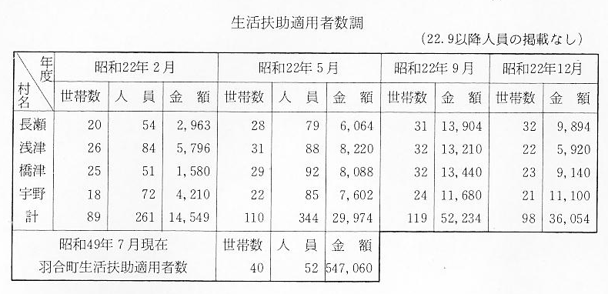
社会福祉主事の設 昭和２５年５月社会福祉主事の設置に関する法律が施行され、地方事務所や市に社会福祉主事が設置される
置 ようになり、生活保護世帯に対する専門的な調査認定が行われるようになった。
なお昭和２２年７月２７日開かれた第１回鳥取県民生委員大会において、従来の方面委員時代からの功労者として鳥取県民生委員連盟から次の者が表彰されている。
橋津村 増田嘉太郎、西方正則、長瀬村 椿定太郎、浅津村 （団体）優良地区表彰
羽合町合併以来の民生委員は次のとおりである。
